**BỘ GIÁO DỤC VÀ ĐÀO TẠO**

**TRƯỜNG ĐẠI HỌC ĐẠI NAM**



**BÁO CÁO MÔN HỌC**

**TÊN HỌC PHẦN: HỆ THỐNG NHÚNG**

**ĐỀ TÀI: Hệ thống tự động phân loại sản phẩm, sử dụng băng tải và tay gắp robot**

**Giáo viên hướng dẫn: Th.S Nguyễn Văn Nhân**

**Sinh viên thực hiện:**

|  |  |  |  |
| --- | --- | --- | --- |
| **STT** | **Mã sinh viên** | **Họ và tên** | **Lớp** |
| 1 | 1771020533 | Đinh Trường Phong | CNTT 17-01 |
| 2 | 1771020760 | Nguyễn Quang Vinh | CNTT 17-01 |
| 3 | 1771020427 | Trần Thế Lộc | CNTT 17-01 |
| 4 | 1771020575 | Nguyễn Minh Quang | CNTT 17-01 |

**Hà Nội - 2025**

**BỘ GIÁO DỤC VÀ ĐÀO TẠO**

**TRƯỜNG ĐẠI HỌC ĐẠI NAM**



**BÁO CÁO MÔN HỌC**

**TÊN HỌC PHẦN: HỆ THỐNG NHÚNG**

**ĐỀ TÀI: Hệ thống tự động phân loại sản phẩm, sử dụng băng tải và tay gắp robot**

|  |  |  |  |  |  |
| --- | --- | --- | --- | --- | --- |
| **STT** | **Mã Sinh Viên** | **Họ và Tên** | **Ngày Sinh** | **Điểm** | |
| **Bằng Số** | **Bằng Chữ** |
| 1 | 1771020533 | Đinh Trường Phong | 27/05/2004 |  |  |
| 2 | 1771020760 | Nguyễn Quang Vinh | 12/07/2005 |  |  |
| 3 | 1771020427 | Trần Thế Lộc | 16/10/2005 |  |  |
| 4 | 1771020575 | Nguyễn Minh Quang | 05/08/2005 |  |  |

**CÁN BỘ CHẤM THI 1 CÁN BỘ CHẤM THI 2**

**Th.S Nguyễn Văn Nhân**

**Hà Nội - 2025**

**LỜI NÓI ĐẦU**

Trong bối cảnh công nghệ tự động hóa và robot ngày càng phát triển, việc nghiên cứu và triển khai các hệ thống tự động phân loại vật thể đóng vai trò quan trọng trong giáo dục, nghiên cứu khoa học và ứng dụng thực tiễn. Hệ thống này không chỉ giúp nâng cao hiệu quả trong các bài toán tự động hóa nhỏ, mà còn cung cấp môi trường thực hành trực quan cho sinh viên, kỹ sư và những người yêu thích lĩnh vực điện tử, điều khiển và lập trình nhúng.

Báo cáo này tập trung nghiên cứu và thiết kế một hệ thống băng tải tự động phân loại vật thể dựa trên hình dạng và màu sắc, sử dụng Arduino Uno làm bộ điều khiển trung tâm, kết hợp với các cảm biến HC-SR04, GY-31 (TCS3200), cảm biến hồng ngoại, động cơ DC mini và module Relay. Quá trình thực hiện bao gồm việc thu nhận và xử lý tín hiệu từ cảm biến, nhận dạng hình dạng và màu sắc vật thể, đồng thời điều khiển băng tải và cập nhật thông tin trực quan trên màn hình LCD.

Qua quá trình nghiên cứu và triển khai, nhóm tác giả mong muốn hệ thống không chỉ đáp ứng mục tiêu học thuật mà còn tạo tiền đề cho việc phát triển các thuật toán nâng cao, mở rộng khả năng xử lý đa nhiệm và tích hợp các công nghệ mới trong tự động hóa. Nhóm tác giả xin gửi lời cảm ơn chân thành đến quý thầy cô, bạn bè và các cá nhân đã hỗ trợ, góp ý để báo cáo này hoàn thiện.

**MỤC LỤC HÌNH ẢNH**

Hình 2.1.Cảm biến HC-SR04. 8

Hình 2.2. Cảm biến GY-31 TCS3200. 9

Hình 2.3. Cảm biến IR Sensor. 10

Hình 2.4. Module Relay. 11

Hình 2.5. Động cơ motor giảm tốc LK0001. 12

Hình 2.6. Động cơ servo SG90. 13

Hình 2.7. Arduino Uno R3. 14

Hình 2.8. Sơ đồ hệ thống. 15

Hình 3.1. Quy trình hoạt động hệ thống. 21

Hình 3.2. Kết quả thu được. 25

**BẢNG CÁC TỪ VIẾT TẮT**

|  |  |  |
| --- | --- | --- |
| **STT** | **TỪ VIẾT TẮT** | **VIẾT ĐẦY ĐỦ** |
| 1 | TTS | Speech-to-Text |
| 2 | STT | Text-to-Speech |
| 3 | RAG | Retrieval-Augmented Generation |

**MỤC LỤC**

**CHƯƠNG 1. CƠ SỞ LÝ THUYẾN HỆ THỐNG NHÚNG** 1

**1.1. Khái quát về hệ thống nhúng.** 1

**1.2. Đặc điểm hệ thống nhúng.** 1

**1.3. Kiến trúc tổng quát của hệ thống nhúng.** 2

**1.4. Phân loại hệ thống nhúng.** 3

**1.5. Ứng dụng của hệ thống nhúng trong tự động hóa.** 4

**CHƯƠNG 2. PHÂN TÍCH YÊU CẦU VÀ THIẾT KẾ HỆ THỐNG** 6

**2.1. Mục tiêu của hệ thống.** 6

**2.2. Phân tích yêu cầu hệ thống.** 6

*2.2.1. Yêu cầu chức năng* 6

*2.2.2. Yêu cầu phi chức năng.* 7

**2.3. Tổng quang phần cứng.** 7

*2.3.1. Cảm biến siêu âm HC-SRO4* 7

*2.3.2. Cảm biến màu GY-31 (TCS3200)* 8

*2.3.3. Cảm biến hồng ngoại (IR Sensor)* 9

*2.3.4. Module Relay* 10

*2.3.5. Động cơ DC Mini LK0001* 11

*2.3.6. Servo Motor* 12

*2.3.7 Arduino UNO 3* 13

**2.4. Mô hình hoạt động của hệ thống** 14

**CHƯƠNG 3. Thực hiện và triển khai hệ thống** 16

**3.1. Chuẩn bị môi trường và thiết bị** 16

**3.2. Lắp ráp và kết nối phần cứng.** 17

**3.3. Lưu đồ hoạt động của hệ thống** 19

**3.4. Cài đặt mà nguồn** 21

**3.5. Kết quả thu được** 22

**KẾT LUẬN** 26

**DANH MỤC TÀI LIỆU THAM KHẢO** 27

# **CHƯƠNG 1. CƠ SỞ LÝ THUYẾN HỆ THỐNG NHÚNG**

## **1.1. Khái quát về hệ thống nhúng.**

Hệ thống nhúng là một lĩnh vực quan trọng trong kỹ thuật điện – điện tử và khoa học máy tính, được hiểu như một hệ thống điện tử tích hợp khả năng xử lý và điều khiển nhằm thực hiện một hoặc một số chức năng cụ thể trong một thiết bị hoặc quy trình. Khác với các hệ thống máy tính đa dụng, vốn được thiết kế để xử lý nhiều loại tác vụ khác nhau, hệ thống nhúng được xây dựng với mục tiêu chuyên biệt, tối ưu hóa hiệu năng cho nhiệm vụ được giao và vận hành ổn định trong môi trường có giới hạn về tài nguyên phần cứng.

Trong bối cảnh hiện nay, hệ thống nhúng đã trở thành nền tảng của rất nhiều ứng dụng trong công nghiệp và đời sống, từ các thiết bị gia dụng thông minh, hệ thống an toàn trong ô tô, thiết bị y tế cho đến các dây chuyền sản xuất tự động hóa. Đối với lĩnh vực điều khiển và phân loại sản phẩm, hệ thống nhúng giữ vai trò trung tâm trong việc tiếp nhận dữ liệu cảm biến, xử lý thông tin và điều khiển các bộ phận cơ khí như băng tải, robot gắp, cơ cấu phân luồng sản phẩm. Chính nhờ khả năng phản hồi nhanh, hoạt động ổn định và mức độ tùy biến cao, hệ thống nhúng đã góp phần hiện đại hóa các dây chuyền sản xuất, giảm thiểu sự can thiệp của con người và nâng cao hiệu suất của toàn bộ hệ thống.

Trong đề tài “Hệ thống tự động phân loại sản phẩm sử dụng băng tải và tay gắp robot”, việc ứng dụng hệ thống nhúng đặc biệt cần thiết nhằm đảm bảo các hoạt động phát hiện vật thể, phân tích đặc tính, ra quyết định phân loại và điều khiển cơ cấu chấp hành diễn ra theo thời gian thực. Đây là nền tảng lý thuyết quan trọng để triển khai các nội dung tiếp theo về thiết kế, thi công và đánh giá hệ thống trong các chương sau.

## **1.2. Đặc điểm hệ thống nhúng.**

Hệ thống nhúng sở hữu những đặc điểm riêng biệt giúp nó trở thành nền tảng quan trọng trong các ứng dụng điều khiển tự động, đặc biệt là các hệ thống yêu cầu tính ổn định và phản hồi nhanh. Trước hết, hệ thống nhúng thường được thiết kế để thực hiện một nhiệm vụ hoặc một nhóm nhiệm vụ cụ thể, do đó toàn bộ cấu trúc phần cứng và phần mềm đều được tối ưu hóa cho mục tiêu này. Việc chuyên biệt hóa giúp hệ thống vận hành hiệu quả, tiêu thụ ít tài nguyên và đảm bảo độ tin cậy cao trong suốt quá trình hoạt động.

Bên cạnh đó, hệ thống nhúng thường phải làm việc trong môi trường có tài nguyên hạn chế. Các vi điều khiển được sử dụng trong hệ thống có dung lượng bộ nhớ, tốc độ xử lý và khả năng lưu trữ tương đối nhỏ so với máy tính thông thường. Do vậy, việc tối ưu mã nguồn, giảm độ phức tạp thuật toán và kiểm soát chặt chẽ quá trình sử dụng tài nguyên là những yêu cầu quan trọng. Hơn nữa, hệ thống nhúng thường phải đáp ứng ràng buộc thời gian thực, nghĩa là các tác vụ như đọc cảm biến, xử lý tín hiệu và điều khiển cơ cấu chấp hành phải diễn ra trong khoảng thời gian đủ nhỏ để bảo đảm tính chính xác của toàn bộ quá trình. Đây là yếu tố đặc biệt quan trọng trong các hệ thống tự động phân loại sản phẩm, nơi mỗi quyết định điều khiển đều liên quan trực tiếp đến độ chính xác và hiệu suất của dây chuyền.

Ngoài ra, tính ổn định và độ bền của hệ thống nhúng cũng là những đặc trưng nổi bật. Vì phải hoạt động liên tục trong thời gian dài và thường xuyên chịu tác động từ môi trường bên ngoài như rung động, nhiễu điện từ hoặc thay đổi nhiệt độ, hệ thống cần được thiết kế với độ tin cậy cao. Việc lựa chọn linh kiện phù hợp, sử dụng cơ chế xử lý lỗi và áp dụng các biện pháp đảm bảo an toàn hệ thống là những yếu tố then chốt giúp hệ thống vận hành lâu dài và ổn định. Những đặc điểm này tạo nên cơ sở vững chắc để hệ thống nhúng có thể được ứng dụng hiệu quả trong hệ thống phân loại sản phẩm bằng băng tải và tay gắp robot.

## **1.3. Kiến trúc tổng quát của hệ thống nhúng.**

Kiến trúc của một hệ thống nhúng thường bao gồm sự kết hợp chặt chẽ giữa phần cứng và phần mềm, được thiết kế nhằm đáp ứng những yêu cầu cụ thể của ứng dụng. Về phần cứng, thành phần trung tâm của hệ thống là vi điều khiển hoặc vi xử lý, đóng vai trò điều phối mọi hoạt động như thu thập dữ liệu từ cảm biến, xử lý thông tin và điều khiển các bộ phận chấp hành. Vi điều khiển được hỗ trợ bởi các loại bộ nhớ như RAM, Flash hoặc EEPROM, cung cấp khả năng lưu trữ tạm thời và dài hạn cho chương trình điều khiển cũng như dữ liệu hệ thống. Bên cạnh đó, các mô-đun giao tiếp như UART, I2C, SPI hay PWM giúp tạo ra sự liên kết giữa vi điều khiển với cảm biến, động cơ và các phần tử ngoại vi khác.

Ngoài những thành phần xử lý trung tâm, hệ thống nhúng còn bao gồm các cảm biến và bộ chấp hành, là những phần tử tương tác trực tiếp với môi trường bên ngoài. Cảm biến có nhiệm vụ ghi nhận các thông số vật lý như khoảng cách, màu sắc hay sự xuất hiện của vật thể, sau đó chuyển đổi các thông tin này thành tín hiệu điện để vi điều khiển có thể xử lý. Trong khi đó, các bộ chấp hành như động cơ DC, servo hoặc động cơ bước đảm nhiệm việc thực hiện các hành động cơ học theo lệnh điều khiển. Tất cả các thành phần này được tích hợp trong một khối hệ thống thống nhất, được cung cấp năng lượng bởi bộ nguồn ổn định nhằm đảm bảo hoạt động liên tục và chính xác.

Về mặt phần mềm, hệ thống nhúng vận hành dựa trên chương trình điều khiển được xây dựng theo cấu trúc logic rõ ràng, bao gồm các bước đọc dữ liệu cảm biến, phân tích thông tin, đưa ra quyết định và phát tín hiệu điều khiển. Trong một số hệ thống phức tạp, các cơ chế xử lý đồng thời hoặc hệ điều hành thời gian thực (RTOS) có thể được triển khai để quản lý nhiều tác vụ song song. Tuy nhiên, trong các ứng dụng phân loại sản phẩm như đề tài này, phần mềm thường được triển khai theo chu trình tuần tự tối ưu, nhằm đảm bảo tốc độ phản hồi và tính ổn định trong quá trình vận hành.

Kiến trúc tổng quát của hệ thống nhúng được thiết kế một cách tối ưu và đồng bộ giữa phần cứng và phần mềm, từ đó tạo nên nền tảng vững chắc cho quá trình xử lý và điều khiển trong hệ thống băng tải và tay gắp robot. Đây chính là cơ sở quan trọng giúp hệ thống hoạt động chính xác, tin cậy và đáp ứng được những yêu cầu đặt ra trong quá trình phân loại sản phẩm.

## **1.4. Phân loại hệ thống nhúng.**

Hệ thống nhúng có thể được phân loại theo nhiều tiêu chí khác nhau tùy vào mục đích nghiên cứu và yêu cầu của ứng dụng. Việc phân loại này giúp làm rõ những đặc điểm kỹ thuật của từng nhóm hệ thống, từ đó hỗ trợ việc lựa chọn kiến trúc phù hợp cho quá trình thiết kế và triển khai. Dưới đây là một số cách phân loại phổ biến nhất trong lý thuyết hệ thống nhúng.

Trước hết, xét theo mức độ phức tạp và phạm vi chức năng, hệ thống nhúng thường được chia thành ba nhóm chính:

* Hệ thống nhúng đơn nhiệm chỉ thực hiện một nhiệm vụ duy nhất, thường gặp trong các thiết bị điều khiển đơn giản như máy giặt, điều khiển động cơ hoặc bộ đọc cảm biến.
* Hệ thống nhúng đa nhiệm có khả năng xử lý nhiều tác vụ hơn, yêu cầu bộ xử lý mạnh hơn và đôi khi cần đến hệ điều hành nhúng.
* Hệ thống nhúng kết nối tích hợp các giao thức truyền thông, cho phép kết nối với mạng hoặc các thiết bị khác, phổ biến trong IoT.

Bên cạnh đó, một tiêu chí quan trọng khác là khả năng đáp ứng thời gian thực. Dựa trên yêu cầu về thời gian phản hồi, hệ thống nhúng được phân loại thành:

* Hệ thống thời gian thực cứng mọi tác vụ phải được hoàn thành đúng thời hạn tuyệt đối; bất kỳ sự chậm trễ nào đều dẫn đến lỗi nghiêm trọng.
* Hệ thống thời gian thực mềm cho phép sai lệch nhỏ về thời gian, miễn là không ảnh hưởng nhiều đến hiệu suất chung của hệ thống.

Ngoài ra, nếu xét theo nền tảng phần cứng, hệ thống nhúng có thể được phân chia dựa trên cấu trúc xử lý như:

* Hệ thống dựa trên vi điều khiển
* Hệ thống dựa trên vi xử lý
* Hệ thống sử dụng FPGA hoặc ASIC

## **1.5. Ứng dụng của hệ thống nhúng trong tự động hóa.**

Hệ thống nhúng đóng vai trò then chốt trong sự phát triển của các giải pháp tự động hóa hiện đại. Nhờ khả năng xử lý linh hoạt, chi phí hợp lý và mức độ tùy biến cao, hệ thống nhúng đã trở thành nền tảng của nhiều thiết bị, máy móc và dây chuyền sản xuất công nghiệp. Trong môi trường sản xuất, đặc biệt là các nhà máy có mức độ tự động hóa cao, hệ thống nhúng được sử dụng để giám sát trạng thái thiết bị, điều khiển quá trình vận hành, thu thập dữ liệu và ra quyết định theo thời gian thực. Điều này giúp tăng độ chính xác, giảm sự phụ thuộc vào con người và nâng cao năng suất chung của hệ thống.

Ứng dụng của hệ thống nhúng trong tự động hóa có thể được nhận diện rõ qua các lĩnh vực sau:

* Hệ thống điều khiển dây chuyền sản xuất: sử dụng vi điều khiển hoặc PLC để điều phối hoạt động của băng tải, cảm biến, robot gắp sản phẩm và các cơ cấu chấp hành.
* Hệ thống giám sát và thu thập dữ liệu (SCADA/IoT): cho phép theo dõi trạng thái máy móc, cảnh báo lỗi và tối ưu hóa vận hành theo thời gian thực.
* Robot công nghiệp và robot gắp: tích hợp hệ thống nhúng để xử lý tín hiệu từ cảm biến, điều khiển chuyển động chính xác và thực hiện các tác vụ lặp lại với tốc độ cao.
* Hệ thống phân loại và kiểm tra chất lượng: sử dụng cảm biến màu, cảm biến khoảng cách, cảm biến hình ảnh hoặc thị giác máy để thực hiện quá trình phân loại tự động.

# **CHƯƠNG 2. PHÂN TÍCH YÊU CẦU VÀ THIẾT KẾ HỆ THỐNG**

## **2.1. Mục tiêu của hệ thống.**

Hệ thống tự động phân loại sản phẩm sử dụng băng tải và tay gắp robot được xây dựng với mục tiêu tối ưu hóa quy trình phân loại trong dây chuyền sản xuất, giảm sự phụ thuộc vào lao động thủ công và nâng cao hiệu quả vận hành. Hệ thống hướng tới khả năng phát hiện, nhận dạng và phân loại sản phẩm một cách chính xác dựa trên các đặc tính vật lý như màu sắc, kích thước hoặc hình dạng, đồng thời điều khiển các cơ cấu cơ khí như băng tải và tay gắp robot để đưa sản phẩm vào vị trí tương ứng. Một mục tiêu quan trọng khác của hệ thống là đảm bảo hoạt động ổn định và liên tục, phản hồi kịp thời với các tín hiệu từ cảm biến, từ đó tạo ra một vòng lặp điều khiển thời gian thực mềm, giúp toàn bộ quá trình vận hành đạt hiệu suất tối ưu. Ngoài ra, hệ thống cũng hướng tới tính mở rộng và khả năng bảo trì thuận tiện, cho phép nâng cấp hoặc thay thế các cảm biến, động cơ và vi điều khiển mà không ảnh hưởng đến cấu trúc tổng thể. Việc xác định rõ mục tiêu này là cơ sở để phân tích yêu cầu chi tiết và thiết kế các thành phần phần cứng, phần mềm trong các phần tiếp theo của báo cáo.

## **2.2. Phân tích yêu cầu hệ thống.**

Phân tích yêu cầu là bước quan trọng nhằm xác định những chức năng và tiêu chí mà hệ thống phải đáp ứng, từ đó làm cơ sở cho việc thiết kế phần cứng, phần mềm và thuật toán điều khiển. Việc phân tích giúp hệ thống vận hành chính xác, ổn định và phù hợp với môi trường sản xuất thực tế.

### *2.2.1. Yêu cầu chức năng*

Hệ thống tự động phân loại sản phẩm cần thực hiện các chức năng chính sau:

* Phát hiện sản phẩm trên băng tải: Cảm biến siêu âm phải nhận diện chính xác sự xuất hiện của sản phẩm và gửi tín hiệu về vi điều khiển.
* Nhận dạng đặc tính sản phẩm: Hệ thống sử dụng cảm biến màu, cảm biến kích thước hoặc cảm biến hình dạng để xác định đặc điểm của từng sản phẩm.
* Dừng băng tải tại vị trí tay gắp: Khi sản phẩm đến khu vực gắp, băng tải cần tạm dừng để robot thực hiện việc gắp chính xác.
* Điều khiển tay gắp robot: Tay gắp phải thực hiện các thao tác gắp và đặt sản phẩm vào khu vực phân loại theo đặc tính đã nhận dạng.
* Phân loại sản phẩm: Sản phẩm được phân loại vào các ngăn, khay hoặc băng tải phụ tương ứng.
* Hiển thị trạng thái và cảnh báo: Hệ thống thông báo trạng thái vận hành, lỗi hoặc tình trạng hết sản phẩm thông qua LED, LCD hoặc tín hiệu báo động.

### *2.2.2. Yêu cầu phi chức năng.*

Ngoài các chức năng cơ bản, hệ thống còn phải đáp ứng các yêu cầu phi chức năng nhằm đảm bảo hiệu quả và độ bền trong quá trình vận hành:

* Độ chính xác cao: Cảm biến và thuật toán phải đảm bảo phát hiện và nhận dạng sản phẩm với sai số tối thiểu.
* Tốc độ xử lý nhanh: Hệ thống phải phản hồi kịp thời các tín hiệu cảm biến để tránh bỏ sót hoặc phân loại sai sản phẩm.
* Ổn định và liên tục: Toàn bộ quá trình vận hành phải ổn định trong thời gian dài, hạn chế tối đa lỗi hoặc sự cố.
* An toàn và bảo vệ thiết bị: Có cơ chế dừng khẩn cấp hoặc cảnh báo khi xảy ra tình huống bất thường.
* Khả năng mở rộng và bảo trì: Hệ thống cho phép nâng cấp hoặc thay thế các cảm biến, động cơ và vi điều khiển mà không ảnh hưởng đến cấu trúc tổng thể.

Phân tích yêu cầu chức năng và phi chức năng cung cấp cơ sở rõ ràng để thiết kế chi tiết phần cứng, phần mềm và thuật toán điều khiển, từ đó đảm bảo hệ thống hoạt động hiệu quả, chính xác và ổn định trong thực tế.

## **2.3. Tổng quang phần cứng.**

### *2.3.1. Cảm biến siêu âm HC-SRO4*

Cảm biến siêu âm HC-SR04 là một thiết bị điện tử phổ biến trong các hệ thống đo khoảng cách và nhận dạng vật thể. Nguyên lý hoạt động của cảm biến dựa trên sóng âm với tần số siêu âm (khoảng 40 kHz), cho phép đo khoảng cách giữa cảm biến và vật thể bằng cách xác định thời gian truyền và phản hồi của sóng âm.

Cấu tạo của HC-SR04 bao gồm hai bộ phận chính: Transmitter (bộ phát) và Receiver (bộ thu). Bộ phát phát ra các xung siêu âm, khi sóng âm gặp vật cản sẽ phản xạ lại và được bộ thu tiếp nhận. Khoảng cách $D$ đến vật thể được tính toán theo công thức:

D=($V_{sound}$ ​×T​)/2

trong đó $V_{sound}$ là vận tốc âm thanh trong không khí (xấp xỉ 343 m/s) và T là thời gian từ khi phát xung đến khi nhận phản hồi. Việc chia cho 2 là do sóng âm đi tới vật cản và quay trở lại cảm biến.

HC-SR04 nổi bật nhờ độ chính xác cao (±3 mm trong điều kiện lý tưởng), phạm vi đo rộng (từ 2 cm đến 400 cm), và dễ dàng tích hợp với các vi điều khiển phổ biến như Arduino, Raspberry Pi. Cảm biến này thường được sử dụng trong các ứng dụng robot, hệ thống tự động hóa, và các dự án học thuật yêu cầu nhận dạng vật thể và đo khoảng cách chính xác.

Ngoài ra, HC-SR04 có ưu điểm về tính kinh tế, kích thước nhỏ gọn, và tiêu thụ điện năng thấp, làm cho nó trở thành một lựa chọn phổ biến trong nghiên cứu và phát triển hệ thống nhúng.

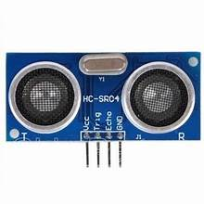

Hình 2.1.Cảm biến HC-SR04.

### *2.3.2. Cảm biến màu GY-31 (TCS3200)*

Cảm biến màu GY-31, dựa trên module TCS3200, là một thiết bị điện tử chuyên dụng dùng để nhận diện màu sắc của vật thể thông qua đo cường độ ánh sáng phản xạ. Nguyên lý hoạt động của GY-31 dựa trên ma trận photodiode được thiết kế để phát hiện các bước sóng ánh sáng đỏ, xanh lục và xanh lam (RGB). Khi ánh sáng chiếu vào vật thể, các photodiode sẽ chuyển đổi cường độ ánh sáng phản xạ thành tần số tín hiệu điện, từ đó vi điều khiển có thể xác định giá trị màu sắc tương ứng.

Module GY-31 bao gồm ma trận cảm biến quang học, bộ lọc màu tích hợp và bộ chuyển đổi tần số (S0–S3), cho phép lập trình điều khiển các tần số đầu ra theo từng kênh màu. Thiết bị này cung cấp khả năng đo RGB chính xác, có thể hiệu chuẩn để phù hợp với nhiều điều kiện ánh sáng môi trường khác nhau.

Các ưu điểm nổi bật của GY-31 gồm: độ nhạy cao, độ chính xác màu sắc tốt, dễ dàng tích hợp với các vi điều khiển phổ biến, và chi phí thấp. Trong các hệ thống tự động hóa và robot, GY-31 được sử dụng để phân loại vật thể theo màu sắc, nhận diện tín hiệu màu trong dây chuyền sản xuất, hoặc hỗ trợ các thuật toán nhận dạng hình ảnh.

Nhờ khả năng chuyển đổi ánh sáng thành tín hiệu tần số, GY-31 không chỉ cung cấp dữ liệu về màu sắc mà còn góp phần tăng tính linh hoạt trong các ứng dụng nhúng, đặc biệt trong các hệ thống robot quét và phân loại vật thể.

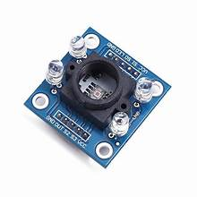

Hình 2.2. Cảm biến GY-31 TCS3200.

### *2.3.3. Cảm biến hồng ngoại (IR Sensor)*

Cảm biến hồng ngoại (IR Sensor) là một thiết bị điện tử được sử dụng rộng rãi trong các hệ thống tự động hóa và robot để phát hiện chướng ngại vật hoặc xác định vị trí vật thể. Nguyên lý hoạt động của cảm biến dựa trên việc phát ra ánh sáng hồng ngoại và nhận tín hiệu phản xạ từ vật cản. Khi vật thể xuất hiện trong phạm vi cảm biến, ánh sáng IR bị phản xạ trở lại bộ thu, từ đó cảm biến gửi tín hiệu điện đến vi điều khiển để xử lý.

Cảm biến IR thường bao gồm hai thành phần chính: LED hồng ngoại phát ra ánh sáng và photodiode hoặc phototransistor nhận tín hiệu phản xạ. Thiết bị có thể hoạt động ở hai chế độ: phát hiện vật thể tĩnh hoặc vật thể chuyển động, và phát hiện khoảng cách gần với độ nhạy cao. Nhờ đặc tính phản ứng nhanh và khả năng phát hiện chính xác, cảm biến IR thường được tích hợp trong các hệ thống robot để dừng hoặc thay đổi hành trình khi gặp vật cản, như trong các cánh tay robot tự động.

Các ưu điểm nổi bật của cảm biến IR gồm: độ phản hồi nhanh, kích thước nhỏ gọn, tiêu thụ điện năng thấp, và dễ tích hợp với các vi điều khiển phổ biến. Trong hệ thống nhúng, cảm biến IR thường đóng vai trò là cơ chế bảo vệ và điều khiển an toàn, giúp đảm bảo robot thực hiện các thao tác chính xác và tránh va chạm với vật thể trong môi trường hoạt động.

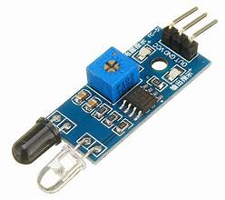

Hình 2.3. Cảm biến IR Sensor.

### *2.3.4. Module Relay*

Relay là một thiết bị điện tử dạng công tắc điều khiển từ xa, sử dụng tín hiệu điện áp thấp để đóng hoặc ngắt mạch điện có dòng lớn hơn. Trong các hệ thống nhúng và tự động hóa, relay thường được sử dụng để điều khiển các thiết bị cơ điện, động cơ hoặc các tải có điện áp và dòng vượt quá khả năng chịu của vi điều khiển.

Cấu tạo cơ bản của relay bao gồm cuộn dây điện từ và công tắc cơ học. Khi có dòng điện chạy qua cuộn dây, từ trường sinh ra sẽ kéo thanh tiếp điểm, đóng hoặc ngắt mạch tải. Tùy thuộc vào thiết kế, relay có thể là loại Normally Open (NO) hoặc Normally Closed (NC), cho phép linh hoạt trong việc điều khiển các thiết bị ngoại vi.

Các ưu điểm chính của relay bao gồm: cách ly tín hiệu điều khiển và mạch tải, khả năng chịu dòng cao, độ bền cơ học lớn, và tính linh hoạt trong các ứng dụng điện tử và tự động hóa. Trong hệ thống robot hoặc thiết bị nhúng, relay thường được sử dụng để điều khiển động cơ, bơm, hoặc các thiết bị ngoại vi khác mà vi điều khiển không thể cấp trực tiếp điện áp hoặc dòng điện lớn.

Việc sử dụng relay giúp hệ thống đảm bảo an toàn điện và tăng tuổi thọ cho vi điều khiển, đồng thời mở rộng khả năng điều khiển các tải công suất cao trong các ứng dụng thực tiễn.

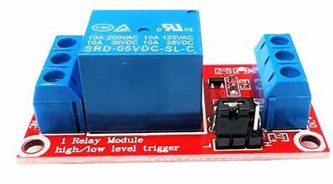

Hình 2.4. Module Relay.

### *2.3.5. Động cơ DC Mini LK0001*

Động cơ DC Mini LK0001 là một thiết bị cơ điện chuyển đổi năng lượng điện thành cơ năng, được ứng dụng phổ biến trong các hệ thống robot, cơ cấu chấp hành nhỏ và thiết bị nhúng. Với kích thước nhỏ gọn, LK0001 thích hợp cho các ứng dụng yêu cầu độ chính xác và khả năng tích hợp cao trong không gian hạn chế.

Nguyên lý hoạt động của động cơ DC dựa trên lực tương tác giữa từ trường của cuộn dây điện và nam châm vĩnh cửu, tạo ra mô-men quay tại trục động cơ. Tốc độ và hướng quay của động cơ có thể được điều khiển bằng cách thay đổi điện áp hoặc đảo cực nguồn cung cấp. Động cơ LK0001 đặc trưng bởi dòng điện nhỏ, mô-men vừa phải, và tốc độ quay ổn định, phù hợp cho các cơ cấu chấp hành cánh tay robot hoặc các thiết bị quét vật thể.

Trong hệ thống nhúng, LK0001 thường kết hợp với các mạch điều khiển như relay, MOSFET, hoặc driver động cơ H-Bridge, giúp điều chỉnh tốc độ và hướng quay chính xác theo tín hiệu vi điều khiển. Việc sử dụng động cơ mini không chỉ đảm bảo tính linh hoạt trong thiết kế cơ khí mà còn giảm kích thước và tiêu thụ năng lượng của hệ thống tổng thể.

Ngoài ra, LK0001 còn nổi bật với độ bền cao, khả năng vận hành ổn định trong thời gian dài, và tính tương thích với nhiều nguồn điện DC phổ biến, làm cho nó trở thành lựa chọn lý tưởng trong các nghiên cứu và ứng dụng robot nhỏ gọn, tự động hóa và giáo dục kỹ thuật.

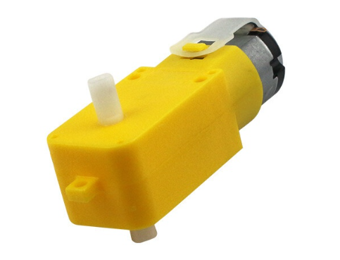

Hình 2.5. Động cơ motor giảm tốc LK0001.

### *2.3.6. Servo Motor*

Servo motor là một loại động cơ điện đặc biệt, được thiết kế để điều khiển chính xác vị trí góc quay của trục thông qua cơ cấu phản hồi (feedback). Trong các hệ thống nhúng và robot, servo motor được sử dụng phổ biến để điều khiển cánh tay robot, cơ cấu chấp hành, hoặc các thiết bị yêu cầu định vị chính xác.

Nguyên lý hoạt động của servo motor dựa trên việc nhận tín hiệu điều khiển xung PWM (Pulse Width Modulation) từ vi điều khiển. Chiều rộng của xung xác định vị trí góc mà trục servo cần đạt tới. Bên trong thiết bị, một cơ cấu bộ giảm tốc và mạch điều khiển phản hồi liên tục so sánh vị trí hiện tại của trục với vị trí mong muốn, từ đó điều chỉnh dòng điện cung cấp cho động cơ để đạt độ chính xác cao.

Servo motor nổi bật với các ưu điểm: khả năng điều khiển chính xác góc quay, khả năng giữ vị trí ổn định khi ngừng tín hiệu, dễ dàng tích hợp với vi điều khiển, và độ bền cơ học cao. Trong các hệ thống robot, servo thường được sử dụng để điều khiển các khớp cánh tay, giúp thực hiện các thao tác gắp, nâng, hoặc xoay vật thể một cách chính xác và đồng bộ.

Việc ứng dụng servo motor trong các dự án nhúng không chỉ nâng cao tính chính xác và linh hoạt của hệ thống mà còn giúp cải thiện tính an toàn và hiệu suất vận hành, đặc biệt trong các ứng dụng robot tự động và cơ cấu cơ điện phức tạp.

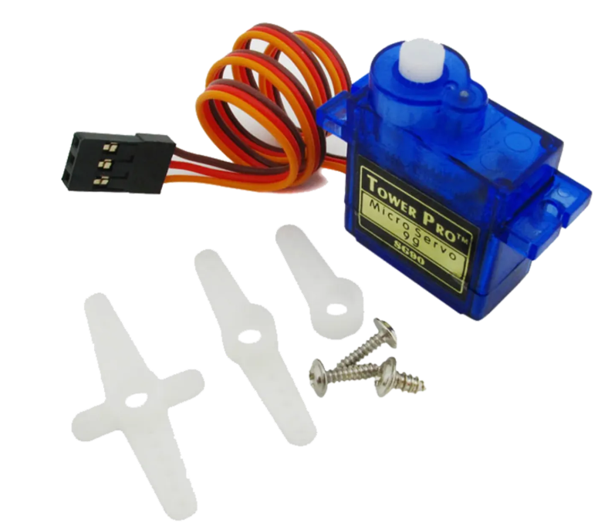

Hình 2.6. Động cơ servo SG90.

### *2.3.7 Arduino UNO 3*

Arduino Uno R3 là một vi điều khiển (microcontroller) phổ biến, được phát triển dựa trên ATmega328P, đóng vai trò là bộ não trung tâm trong các hệ thống nhúng và robot. Với khả năng lập trình linh hoạt, Arduino Uno R3 cho phép điều khiển các cảm biến, động cơ và thiết bị ngoại vi một cách chính xác, đáp ứng nhu cầu nghiên cứu, prototyping, và ứng dụng giáo dục kỹ thuật.

Arduino Uno R3 cung cấp số lượng chân I/O đa dạng, bao gồm 14 chân digital (trong đó 6 chân có khả năng xuất xung PWM) và 6 chân analog dùng để đọc tín hiệu từ các cảm biến analog. Ngoài ra, vi điều khiển này hỗ trợ giao tiếp thông qua các chuẩn UART, I2C, SPI, giúp tích hợp với nhiều module ngoại vi khác nhau.

Một ưu điểm quan trọng của Arduino Uno R3 là môi trường lập trình Arduino IDE thân thiện, dễ sử dụng, hỗ trợ lập trình bằng ngôn ngữ C/C++ rút gọn, giúp người dùng nhanh chóng triển khai các thuật toán điều khiển phức tạp. Trong các hệ thống robot và nhúng, Arduino Uno R3 thường được dùng để:

* Thu thập dữ liệu từ các cảm biến như HC-SR04, GY-31, IR Sensor.
* Điều khiển cơ cấu chấp hành như động cơ DC, servo motor, và relay.
* Xử lý tín hiệu và phối hợp các hành vi của hệ thống dựa trên thuật toán lập trình.

Với kích thước nhỏ gọn, tiêu thụ năng lượng thấp, và tính phổ biến cao, Arduino Uno R3 là lựa chọn tối ưu cho các dự án nhúng, đặc biệt là trong nghiên cứu, giáo dục và prototyping các hệ thống robot và tự động hóa.

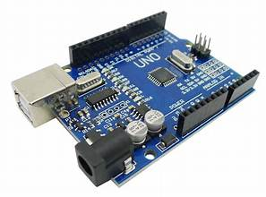

Hình 2.7. Arduino Uno R3.

## **2.4. Mô hình hoạt động của hệ thống**

Mô hình hoạt động của hệ thống tự động phân loại sản phẩm được xây dựng dựa trên sự phối hợp đồng bộ giữa các cảm biến, vi điều khiển và cơ cấu chấp hành, nhằm đảm bảo quá trình phân loại diễn ra chính xác, nhanh chóng và ổn định. Quy trình vận hành bắt đầu khi sản phẩm được đưa lên băng tải, cảm biến siêu âm nhận diện sự xuất hiện của sản phẩm và gửi tín hiệu về vi điều khiển. Vi điều khiển xử lý thông tin này, xác định vị trí hiện tại của sản phẩm và chuẩn bị các thao tác tiếp theo.

Sau khi sản phẩm di chuyển đến vị trí tay gắp, băng tải tạm thời dừng để robot thực hiện thao tác gắp. Cảm biến màu, cảm biến khoảng cách cung cấp dữ liệu để vi điều khiển xác định loại sản phẩm, từ đó ra lệnh cho tay gắp di chuyển đến vị trí phù hợp và đặt sản phẩm vào khu vực phân loại tương ứng. Quá trình này lặp lại liên tục cho từng sản phẩm, đồng thời hệ thống giám sát trạng thái hoạt động thông qua các tín hiệu báo hiệu, đảm bảo việc vận hành diễn ra liên tục và ổn định.

Mô hình này có thể được biểu diễn bằng một sơ đồ khối tổng quát, trong đó dòng dữ liệu đi từ sản phẩm trên băng tải → cảm biến → vi điều khiển → cơ cấu chấp hành → khu vực phân loại. Mỗi khối trong sơ đồ thể hiện một chức năng riêng, nhưng hoạt động đồng bộ với các khối khác để tạo nên vòng điều khiển hoàn chỉnh. Cấu trúc này giúp người vận hành dễ dàng theo dõi, kiểm soát hệ thống và tạo tiền đề cho việc triển khai chi tiết phần cứng và phần mềm trong các mục tiếp theo.

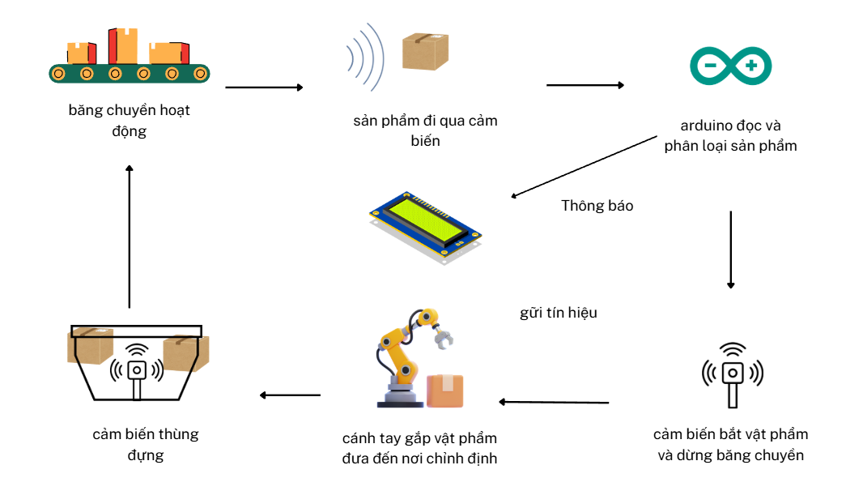

Hình 2.8. Sơ đồ hệ thống.

# **CHƯƠNG 3. Thực hiện và triển khai hệ thống**

## **3.1. Chuẩn bị môi trường và thiết bị**

Trước khi tiến hành triển khai hệ thống nhúng, việc chuẩn bị đầy đủ môi trường và thiết bị là bước quan trọng nhằm đảm bảo quá trình lắp ráp, lập trình và kiểm thử diễn ra thuận lợi. Trong nghiên cứu này, các thiết bị phần cứng và phần mềm được lựa chọn dựa trên khả năng tích hợp, độ chính xác, tính phổ biến và chi phí hợp lý.

1. Thiết bị phần cứng

* Vi điều khiển Arduino Uno R3: đóng vai trò trung tâm điều khiển, thu thập dữ liệu từ các cảm biến và điều khiển cơ cấu chấp hành.
* Cảm biến siêu âm HC-SR04: dùng để đo khoảng cách và quét vật thể, giúp hệ thống nhận dạng vị trí và hình dạng vật thể.
* Cảm biến màu GY-31 (TCS3200): xác định màu sắc của vật thể dựa trên phổ ánh sáng phản xạ, hỗ trợ phân loại và nhận dạng vật thể.
* Cảm biến hồng ngoại (IR Sensor): phát hiện vật cản hoặc trạng thái vị trí của cơ cấu chấp hành, đảm bảo an toàn khi robot vận hành.
* Động cơ DC Mini LK0001 và Servo Motor: thực hiện các thao tác cơ học như quay, nâng, gắp vật thể trong hệ thống robot.
* Relay: điều khiển các thiết bị công suất cao mà vi điều khiển không thể trực tiếp cấp nguồn, đảm bảo cách ly tín hiệu và an toàn điện.
* Nguồn điện và dây dẫn: đảm bảo cung cấp năng lượng ổn định cho toàn bộ hệ thống.

1. Môi trường phần mềm

* Arduino IDE: môi trường lập trình chính, cung cấp khả năng biên dịch và nạp chương trình vào vi điều khiển.
* Thư viện hỗ trợ các module cảm biến và động cơ: giúp đơn giản hóa việc lập trình và tối ưu hóa thời gian triển khai.
* Máy tính hoặc laptop: dùng để lập trình, giám sát dữ liệu và điều khiển hệ thống trong quá trình thử nghiệm.

1. Chuẩn bị cơ sở vật lý

* Giá đỡ và khung để cố định các cảm biến và cơ cấu chấp hành.
* Không gian thử nghiệm an toàn, đủ diện tích để robot thực hiện quét, gắp và di chuyển vật thể mà không gặp va chạm.

Việc chuẩn bị đầy đủ các thiết bị và môi trường phần mềm là cơ sở quan trọng để đảm bảo các bước lắp ráp, lập trình và kiểm thử sau đó diễn ra suôn sẻ, chính xác và an toàn.

## **3.2. Lắp ráp và kết nối phần cứng.**

Việc lắp ráp phần cứng được thực hiện theo kiến trúc tổng thể của hệ thống, trong đó Arduino Uno R3 đóng vai trò bộ điều khiển trung tâm, tiếp nhận tín hiệu từ các cảm biến, xử lý dữ liệu và điều khiển cơ cấu cơ khí. Các thành phần chính bao gồm cảm biến siêu âm HC-SR04, cảm biến màu GY-31 (TCS3200), cảm biến hồng ngoại IR, mô-đun Relay, động cơ DC mini LK0001, LCD I2C và hệ thống băng tải. Quy trình kết nối được mô tả như sau:

1. Kết nối cảm biến siêu âm HC-SR04

Cảm biến HC-SR04 được sử dụng để phát hiện sự xuất hiện của vật thể trên băng tải và đo khoảng cách nhằm phục vụ quá trình phân loại hình dạng. Chân TRIG của cảm biến được nối đến chân số 8 trên Arduino, trong khi chân ECHO được kết nối với chân số 10. Cảm biến được cấp nguồn thông qua hai chân VCC (5V) và GND. Việc lựa chọn khoảng cách tham chiếu (D_REF) và ngưỡng phát hiện vật thể (THRESHOLD) đã được hiệu chỉnh phù hợp để đảm bảo độ chính xác trong quá trình quét.

1. Kết nối cảm biến màu GY-31 (TCS3200)

Cảm biến GY-31 đảm nhiệm chức năng nhận diện màu sắc vật thể dựa trên tần số ánh sáng phản xạ đo được từ các kênh Red, Green và Blue. Các chân điều khiển S0, S1, S2 và S3 được kết nối lần lượt đến các chân A2, A3, A0 và A1 của Arduino ở chế độ OUTPUT. Chân OUT của cảm biến được nối đến chân số 7. LED chiếu sáng tích hợp của cảm biến được điều khiển thông qua chân số 4 trên Arduino, bảo đảm độ ổn định của cường độ ánh sáng khi đo. Các giá trị tần số thu được được chuyển đổi sang hệ RGB bằng kỹ thuật nội suy tuyến tính dựa trên bộ giá trị min–max được hiệu chỉnh thực nghiệm.

1. Kết nối cảm biến hồng ngoại (IR Sensor)

Cảm biến IR được sử dụng như một cơ chế kiểm soát bổ sung nhằm phát hiện vật thể cần dừng tạm thời băng tải để phục vụ quá trình gắp hoặc xử lý. Chân OUT của cảm biến được kết nối đến chân số 11. Cảm biến hoạt động ở chế độ Active LOW, tức là xuất mức LOW khi phát hiện vật thể. Điều này cho phép hệ thống phản ứng nhanh nhằm bảo đảm sự ổn định trong quá trình vận hành.

1. Kết nối mô-đun Relay và động cơ DC mini LK0001

Relay đóng vai trò là bộ phận đóng/ngắt nguồn cho động cơ DC điều khiển băng tải. Chân tín hiệu của Relay được kết nối đến chân số 2 trên Arduino, cho phép điều khiển trạng thái ON/OFF của động cơ. Động cơ DC mini LK0001 được cấp nguồn từ nguồn ngoài, thông qua tiếp điểm của Relay, nhằm đảm bảo dòng hoạt động ổn định và tránh gây quá tải cho Arduino. Khi Relay nhận mức HIGH, băng tải được kích hoạt; khi nhận mức LOW, băng tải tạm thời dừng hoạt động.

1. Kết nối LCD I2C 16x2

Màn hình LCD sử dụng giao thức I2C được kết nối thông qua hai chân SDA và SCL đến chân A4 và A5 của Arduino. Màn hình có nhiệm vụ hiển thị số lượng vật phẩm theo từng loại hình dạng và màu sắc, hỗ trợ giám sát trực quan quá trình vận hành của hệ thống.

1. Kết nối 4 động cơ servo

Bốn động cơ servo được kết nối với các chân PWM (Pulse Width Modulation) digital trên bo mạch vi điều khiển để nhận tín hiệu điều khiển góc quay. Mỗi động cơ yêu cầu một chân PWM riêng biệt, với dây tín hiệu được nối vào chân digital PWM, còn dây nguồn (VCC) và dây đất (GND) được cấp điện áp phù hợp (thường là 5V). Quá trình điều khiển chuyển động của các servo được tối ưu hóa và trở nên mượt mà hơn nhờ sự hỗ trợ của thư viện điều khiển servo có sẵn (như thư viện *Servo.h*). Thư viện này tự động hóa việc tạo ra các xung PWM với độ rộng xung chính xác, tương ứng với góc quay mong muốn (ví dụ từ $0^{\circ}$ đến $180^{\circ}$), đồng thời đảm bảo tần số tín hiệu ổn định. Nhờ đó, người lập trình có thể dễ dàng chỉ định góc quay bằng lệnh đơn giản, giúp các động cơ servo di chuyển ổn định, chính xác và thực hiện các chuyển động trơn tru thay vì bị giật.

1. Kết nối nguồn và bố trí hệ thống

Tất cả các mô-đun được cấp nguồn 5V từ Arduino và nguồn phụ tùy theo yêu cầu dòng điện. Các cảm biến được bố trí trên bề mặt băng tải theo chiều chuyển động của vật thể, trong đó HC-SR04 đặt trước vùng quét màu và IR đặt tại vị trí yêu cầu dừng chính xác. GY-31 được bố trí ở vị trí có góc chiếu sáng ổn định, hạn chế ảnh hưởng của môi trường bên ngoài. Động cơ và relay được lắp đặt vào khung băng tải nhằm bảo đảm tính ổn định trong quá trình hoạt động.

## **3.3. Lưu đồ hoạt động của hệ thống**

Quy trình vận hành của hệ thống được thiết kế theo mô hình xử lý tuần tự kết hợp với các cơ chế ngắt tạm thời dựa trên tín hiệu cảm biến. Lưu đồ hoạt động mô tả đầy đủ mối liên kết giữa các giai đoạn: phát hiện vật thể, quét hình dạng, nhận diện màu sắc, phân loại, cập nhật số liệu và điều khiển băng tải. Toàn bộ quá trình được Arduino Uno R3 điều phối theo vòng lặp liên tục. Các bước hoạt động chính được mô tả như sau:

1. Khởi tạo hệ thống

Khi bắt đầu vận hành, toàn bộ cảm biến và mô-đun ngoại vi bao gồm HC-SR04, GY-31, IR Sensor, Relay, LCD I2C được thiết lập trạng thái ban đầu. Màn hình LCD hiển thị thông tin khởi động và bộ đếm phân loại được đặt về giá trị mặc định.

1. Giám sát vật thể bằng cảm biến siêu âm

Trong vòng lặp chính, Arduino liên tục đọc giá trị khoảng cách từ cảm biến HC-SR04. Nếu khoảng cách đo được nhỏ hơn ngưỡng (D_REF – THRESHOLD), hệ thống xác định có vật thể đi vào vùng quét và chuyển sang bước xử lý tiếp theo. Nếu chưa phát hiện vật thể, băng tải vẫn hoạt động bình thường.

1. Tạm dừng băng tải và tiến hành quét vật thể

Khi phát hiện vật thể, hệ thống điều khiển Relay để dừng băng tải trong thời gian ngắn nhằm bảo đảm quá trình đo được ổn định. Sau đó, Arduino thực hiện lấy mẫu chiều cao tại nhiều điểm (SCAN_POINTS) để tái tạo biên dạng đối tượng và phân loại hình dạng (hình tròn hoặc hình vuông).

1. Nhận diện màu sắc bằng cảm biến GY-31

Tiếp theo, cảm biến TCS3200 được kích hoạt để đo tần số phản xạ của ba kênh màu Red, Green và Blue. Các giá trị thu được được chuyển đổi sang hệ RGB thông qua thuật toán nội suy. Dựa vào ngưỡng phân loại đã hiệu chỉnh, hệ thống xác định màu sắc của vật thể (Đỏ, Vàng hoặc Xanh Dương).

1. Phân loại và cập nhật số liệu

Sau khi nhận diện hoàn chỉnh, hệ thống áp dụng thuật toán kết hợp “hình dạng – màu sắc” để xác định nhóm phân loại cuối cùng. Bộ đếm trên LCD được cập nhật theo đúng danh mục: Tròn Đỏ, Tròn Vàng, Tròn Xanh Dương, Vuông Đỏ, Vuông Vàng, hoặc Vuông Xanh Dương.

1. Kiểm tra cảm biến hồng ngoại IR

Trong toàn bộ quá trình vận hành, cảm biến IR hoạt động như cơ chế ưu tiên cao. Nếu IR phát hiện vật thể (mức LOW), hệ thống lập tức dừng băng tải trong thời gian định sẵn và chỉ tiếp tục hoạt động khi đã xử lý xong sự kiện này. Điều này giúp hỗ trợ các tác vụ phụ như gắp vật thể hoặc kiểm tra an toàn.

1. Tiến hành gắp vật thể

Quá trình gắp vật thể được thực hiện bằng cách xoay các đế góc (hay các khớp quay) của cánh tay robot 4 bậc tự do. Mỗi loại vật thể và vị trí đặt đích sẽ yêu cầu một bộ thông số góc (các giá trị góc cụ thể cho từng khớp) khác nhau. Robot sử dụng các thông số này để điều chỉnh tư thế của đầu kẹp, gắp vật thành công và đặt nó vào vị trí chỉ định với độ chính xác cao.

1. Tiếp tục vận hành băng tải

Sau khi hoàn tất phân loại và cập nhật số liệu, hệ thống tái kích hoạt Relay để khởi động lại động cơ DC, đưa băng tải tiếp tục hoạt động và chờ đợi vật thể tiếp theo.

1. Vòng lặp lặp lại liên tục

Quá trình trên tiếp tục được thực hiện theo chu trình không ngừng cho đến khi hệ thống được tắt bằng nguồn vật lý.

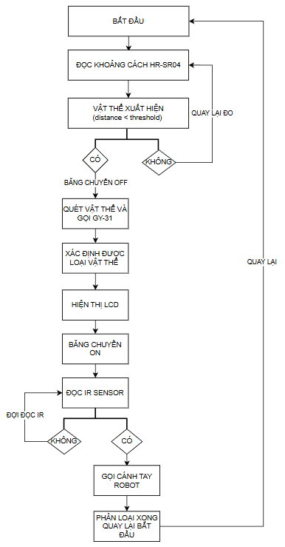

Hình 3.1. Quy trình hoạt động hệ thống.

## **3.4. Cài đặt mà nguồn**

Mã nguồn github

## **3.5. Kết quả thu được**

* Phát hiện vật thể bằng cảm biến siêu âm

Cảm biến Siêu âm (HC-SR04) liên tục đo khoảng cách. Khi phát hiện một vật thể nằm trong phạm vi quét hệ thống sẽ:

* Dừng băng tải.
* Bắt đầu quá trình quét và phân loại.
* Quét hình dạng và màu sắc

Quét hình dạng: cảm biến tiến hành quét vật thể 20 lần và tính chiều cao trung bình.

* + Hình Tròn: Nếu khoảng cách nhỏ hơn 5.3.
  + Hình Vuông: Nếu khoảng cách lớn hơn 5.3.

Nhận diện màu sắc: Cảm biến Màu sắc (TCS3200) được dùng để đo tần số ánh sáng R, G, B phản xạ.

* + Các giá trị tần số được chuyển đổi ngược thành giá trị RGB (0-255) bằng hàm mapColor và các giá trị hiệu chỉnh (minR, maxR, v.v.).
  + Hệ thống so sánh các giá trị RGB này để xác định màu: Đỏ, Vàng, Xanh Dương, hoặc Khác.

Kết Quả: Kết hợp Hình dạng và Màu sắc để tạo ra mã vật thể (T_D, V_D, T_V, v.v.) và tìm ra vị trí đặt tương ứng trong mảng.

* Cơ Chế Vận Hành Cánh Tay Robot

Đây là trình tự hoạt động của cánh tay robot khi đã xác định được vị trí đặt:

1. Di chuyển Đế về góc 0°.
2. Mở Kẹp.
3. Vươn Càng và Tay Đòn ra vị trí gắp.
4. Kẹp Vật.
5. Thu Càng, Nâng Tay Đòn về.
6. Đế Xoay đến góc phân loại chỉ định.
7. Vươn Càng, Tay Đòn đến vị trí thả vật.
8. Mở Kẹp (Thả vật).
9. Đóng Kẹp.
10. Thu Càng, Tay Đòn về vị trí ban đầu.
11. Xoay Đế về góc 90°.

* Vị Trí Phân Loại

Vật thể được sắp xếp vào 6 khu vực khác nhau dựa trên thuộc tính:

|  |  |  |  |  |  |  |
| --- | --- | --- | --- | --- | --- | --- |
| **Mã Vật Thể** | **Hình Dạng** | **Màu Sắc** | **Góc Đế** | **Góc Càng** | **Góc Hạ Tay Đòn** | **Khu Vực Đặt** |
| **T_D** | Tròn | Đỏ | 130 | 80 | 40 | Khu vực 1 |
| **V_D** | Vuông | Đỏ | 120 | 80 | 10 | Khu vực 2 |
| **T_V** | Tròn | Vàng | 105 | 70 | 70 | Khu vực 3 |
| **V_V** | Vuông | Vàng | 105 | 70 | 10 | Khu vực 4 |
| **T_X** | Tròn | Xanh | 80 | 90 | 60 | Khu vực 5 |
| **V_X** | Vuông | Xanh | 80 | 90 | 10 | Khu vực 6 |

* Giao Diện Người Dùng (LCD)

LCD (16x2) hiển thị số lượng vật thể đã được phân loại thành công (biến count_TD, count_VD, v.v.).

Thông tin được hiển thị theo hai hàng:

* Hàng 1: T_D:X V_D:Y T_V:Z
* Hàng 2: V_V:A T_X:B V_X:C
* Cơ Chế An Toàn

Cảm biến Hồng ngoại (IR) đóng vai trò là cơ chế dự phòng hoặc xác nhận vị trí.

Trong vòng lặp loop(), nếu cảm biến IR phát hiện vật thể, nó sẽ kích hoạt hàm ir_detect_delay():

* Dừng băng tải.
* Thực hiện chu trình gắp và đặt với các góc đã xác định từ bước scanObject.
* Chạy lại băng tải.
* Kết quả cuối cùng

Kết quả vật lý cuối cùng của hệ thống là việc vật thể được gắp, di chuyển và thả vào khu vực phân loại chính xác dựa trên hình dạng và màu sắc của nó.

* Đầu vào: Các vật thể hỗn hợp (Tròn/Vuông, Đỏ/Vàng/Xanh Dương) di chuyển trên băng tải.
* Đầu ra: Mỗi vật thể được đặt vào một trong sáu vị trí phân loại đã được xác định trước, tương ứng với tổ hợp màu và hình dạng của nó (ví dụ: vật thể Tròn Đỏ được đặt tại góc 130, vật thể Vuông Xanh Dương được đặt tại góc 80 với góc tay đòn thấp hơn).

Kết quả trực quan nhất là dữ liệu thống kê được hiển thị liên tục trên màn hình LCD 16x2. Các biến đếm (count_TD, count_VD, v.v.) được cập nhật mỗi khi một vật thể được nhận dạng và xử lý thành công. Đầu ra LCD là số lượng tích lũy của từng loại vật thể đã được phân loại:

* Hàng 1: Số lượng Tròn Đỏ, Vuông Đỏ, Tròn Vàng
* Hàng 2: Số lượng Vuông Vàng, Tròn Xanh Dương, Vuông Xanh Dương

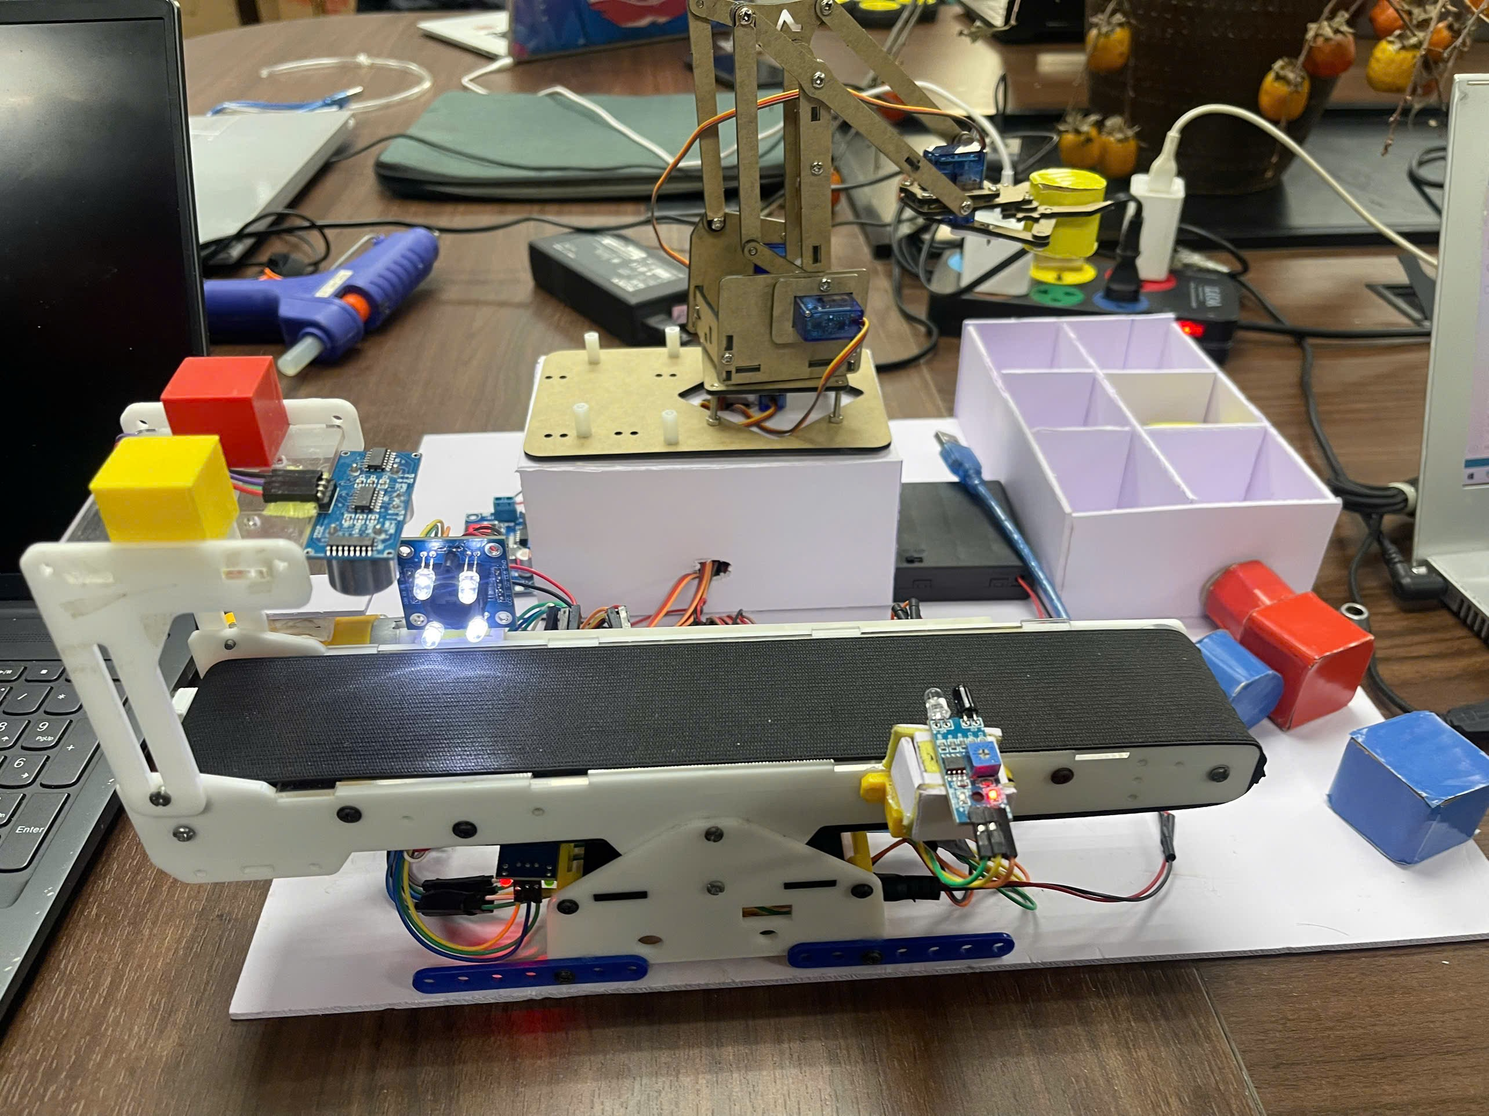

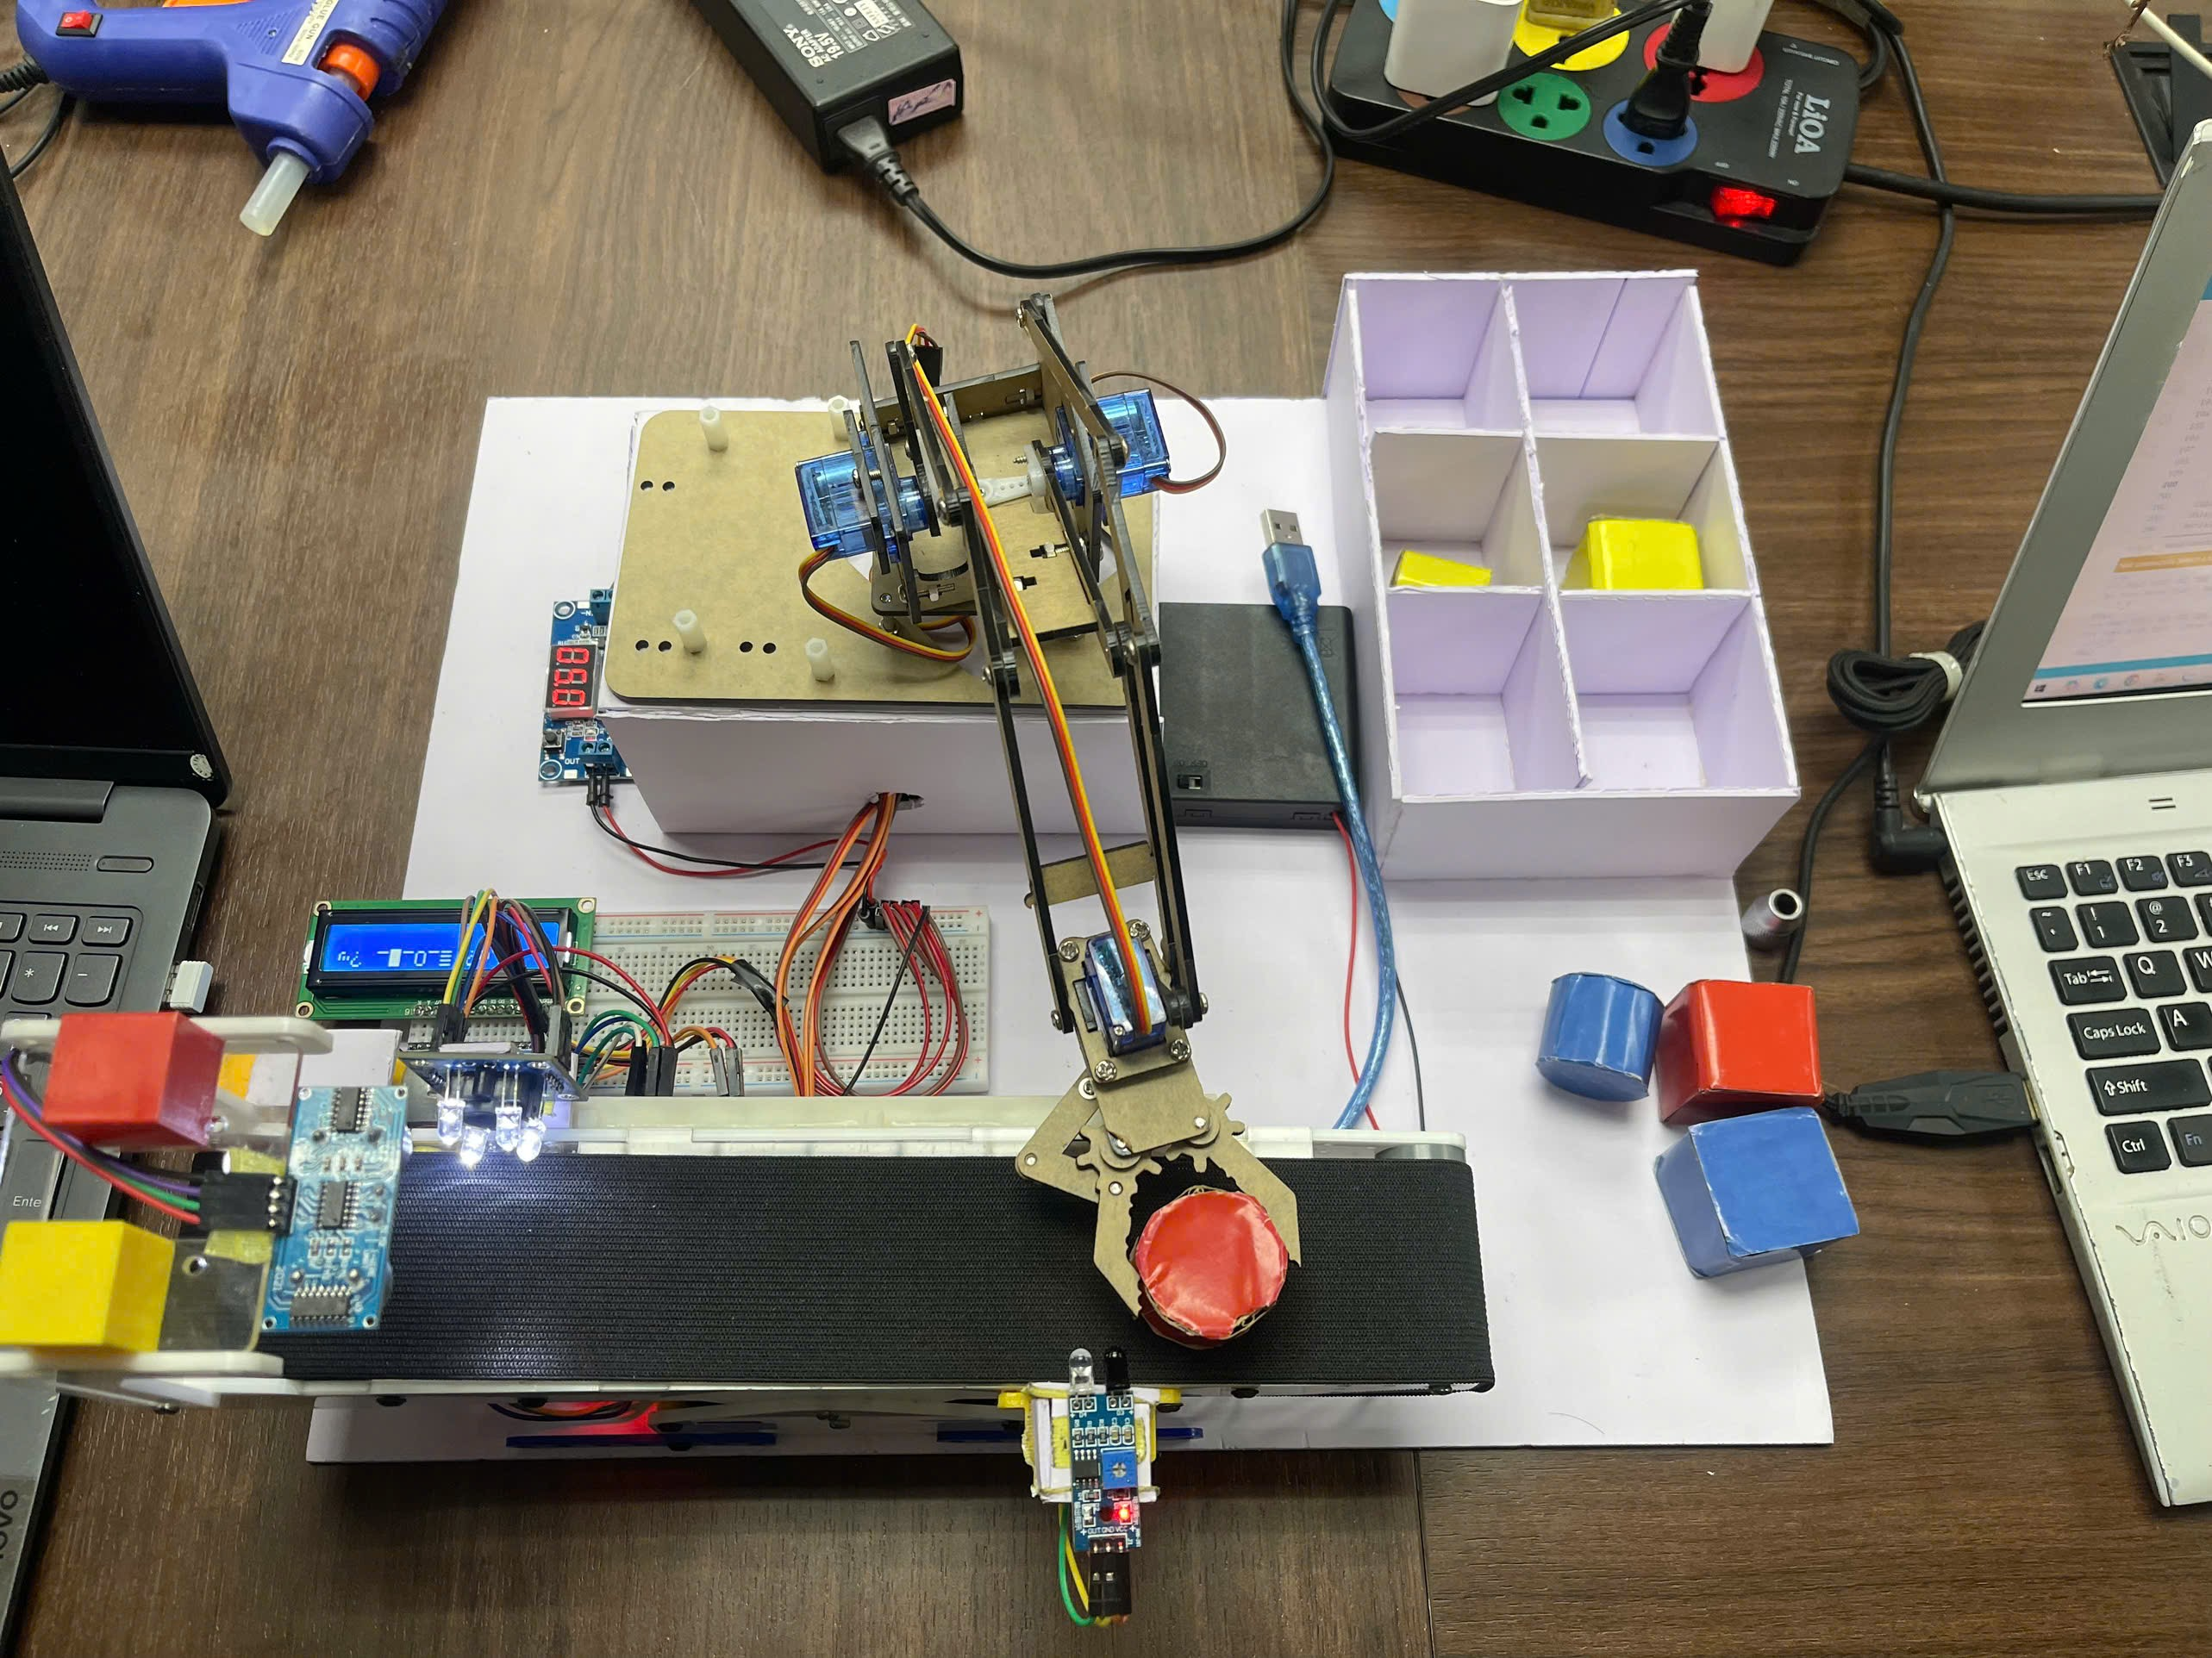

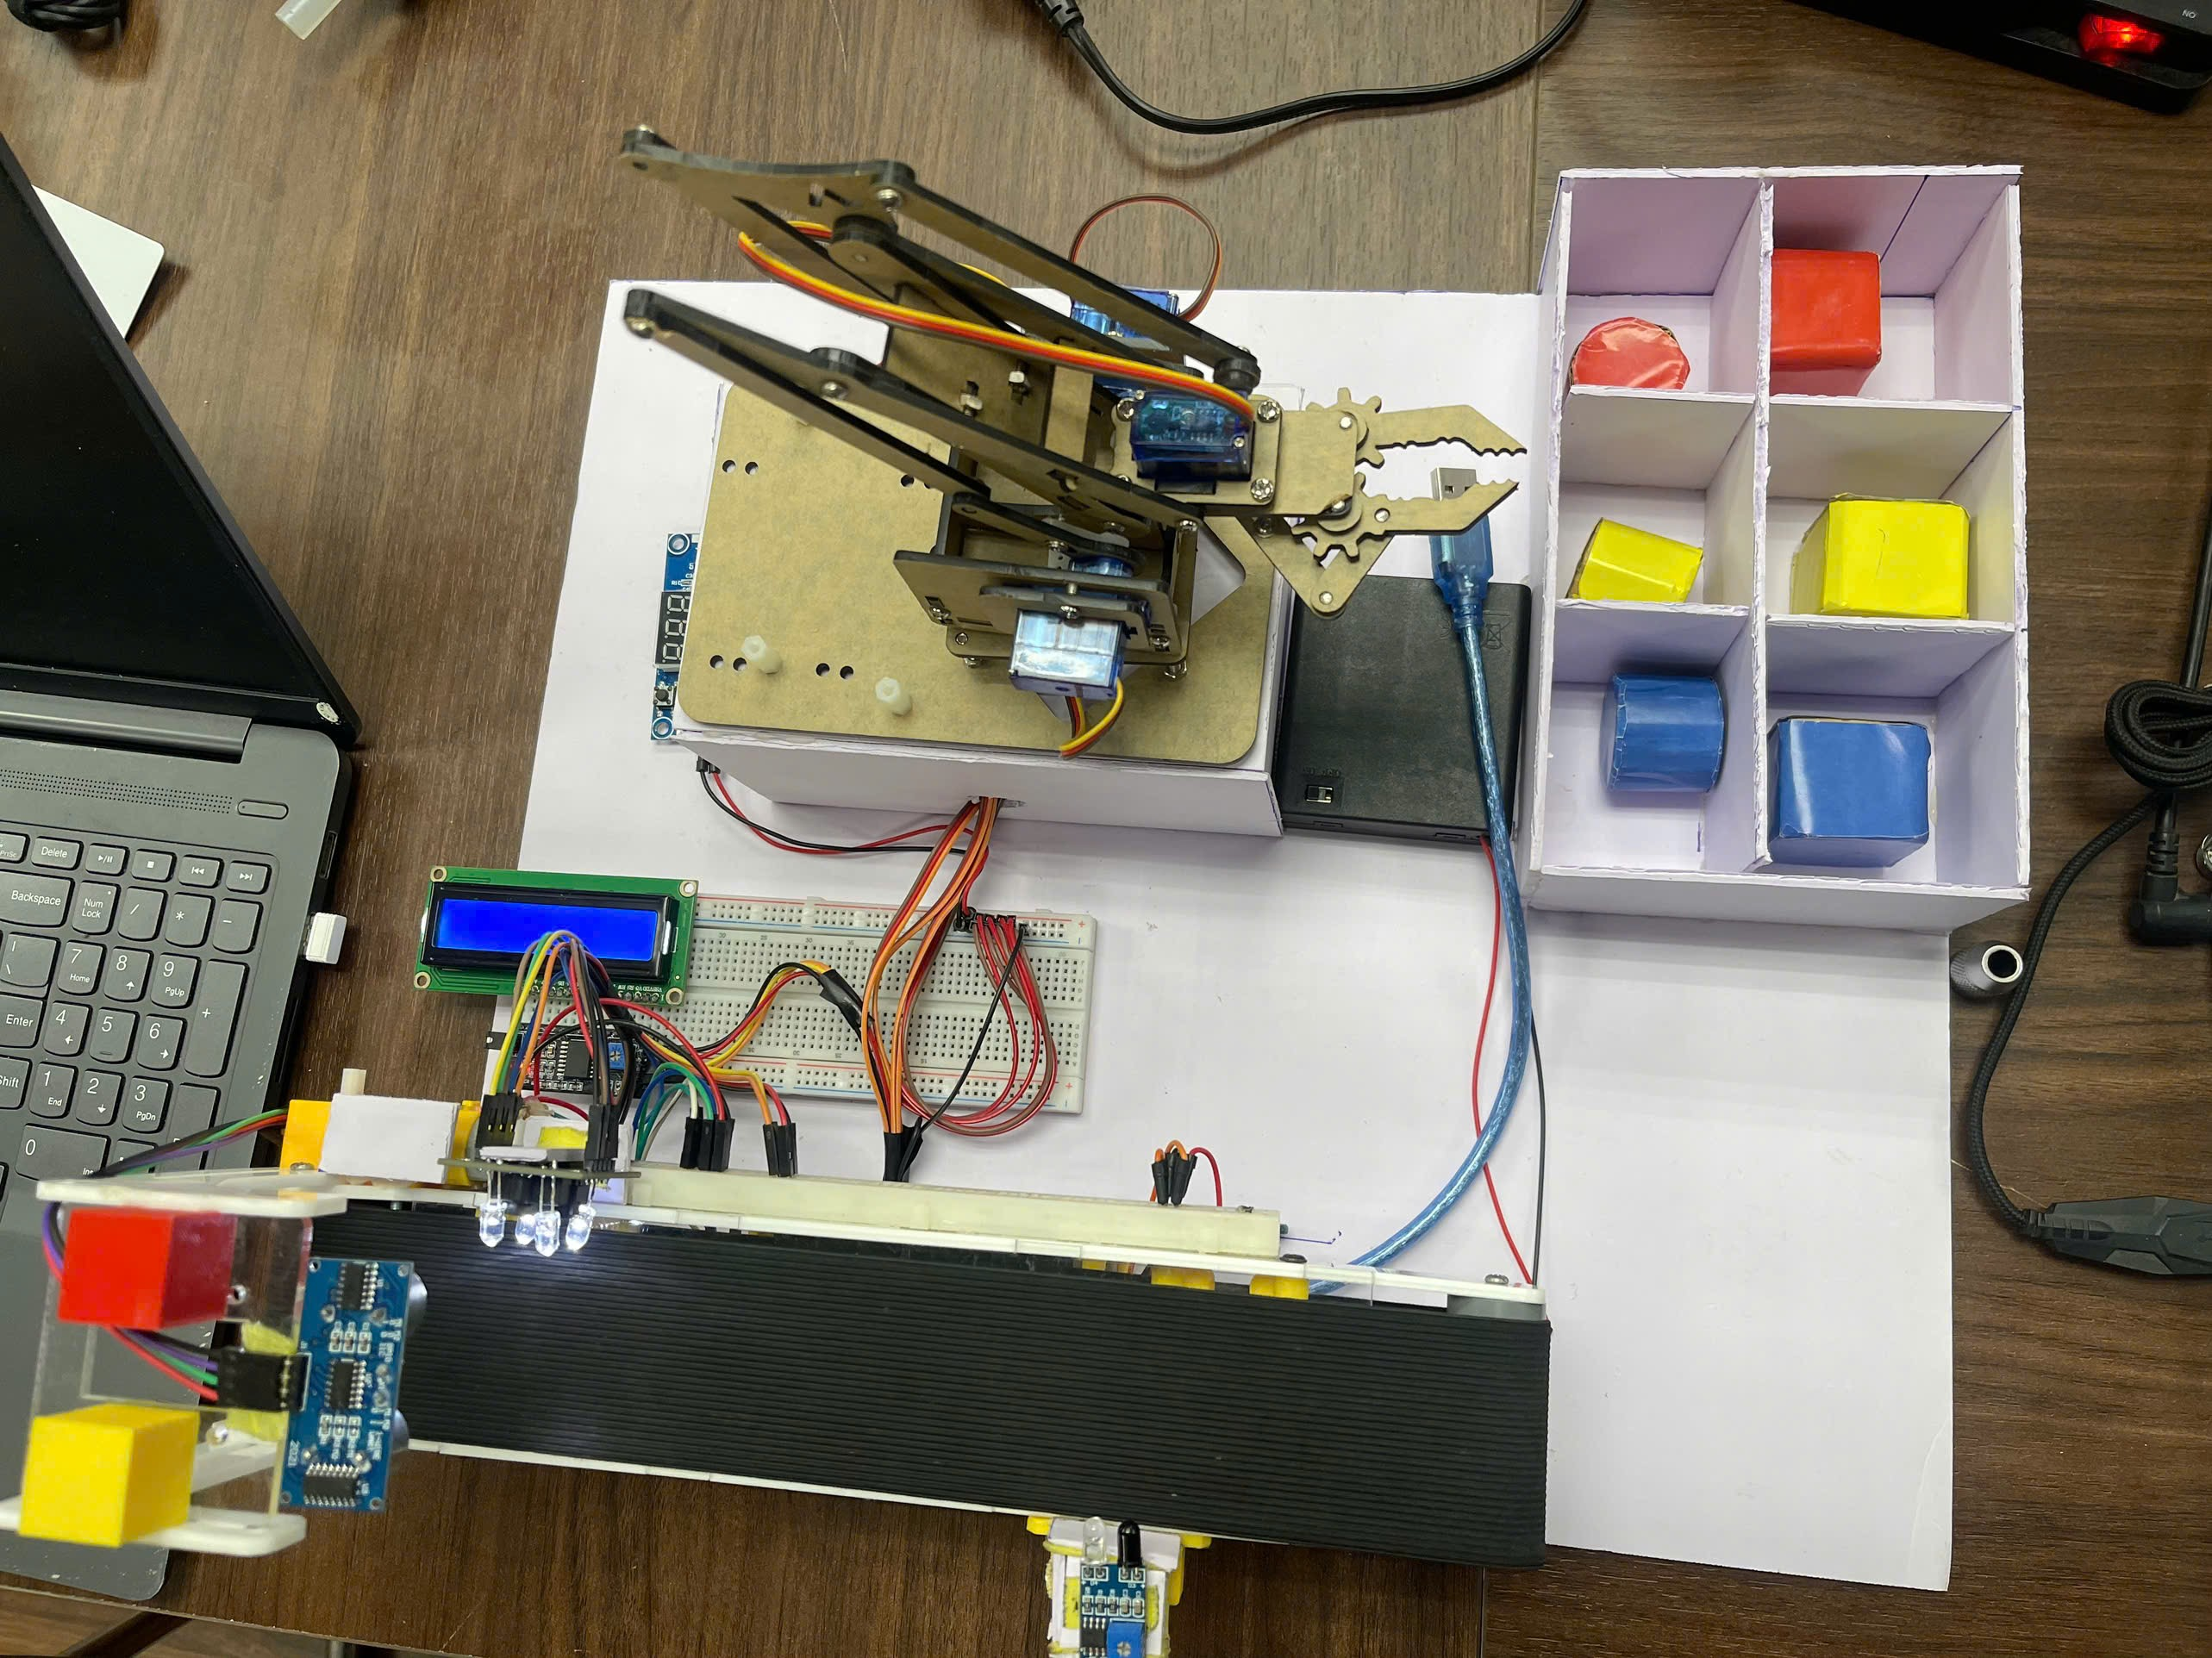

Hình 3.2. Kết quả thu được.

# **KẾT LUẬN**

Hệ thống được xây dựng dựa trên các cảm biến phổ biến như HC-SR04, TCS3200, cảm biến hồng ngoại, servo và động cơ DC, cho phép thực hiện quy trình phát hiện, phân loại và thao tác vật thể một cách tự động. Nhờ sử dụng Arduino Uno làm bộ điều khiển trung tâm, toàn bộ quá trình xử lý tín hiệu diễn ra với độ ổn định cao, độ trễ thấp và dễ dàng mở rộng. Mô hình mang tính trực quan, dễ triển khai, phù hợp cho giảng dạy, nghiên cứu và thử nghiệm trong các bài toán robot mini, băng chuyền phân loại hoặc điều khiển nhúng.

Tuy nhiên, hệ thống vẫn tồn tại một số hạn chế nhất định. Độ chính xác của cảm biến siêu âm HC-SR04 và cảm biến màu TCS3200 chịu ảnh hưởng lớn bởi môi trường, ánh sáng và hình dạng bề mặt vật thể. Ngoài ra, Arduino Uno bị giới hạn về tài nguyên xử lý nên khó triển khai các thuật toán phân tích nâng cao hoặc mô hình nhận dạng phức tạp. Cơ cấu cơ khí sử dụng động cơ DC mini cũng có sai số, dẫn đến độ chính xác khi gắp và thao tác vật thể chưa thật sự tối ưu. Chưa áp dụng các thuật toán tổ chức dữ liệu như cấu trúc hàng đợi (queue) hay các cấu trúc tối ưu khác, khiến khả năng mở rộng và xử lý đa nhiệm còn hạn chế Điều này cho thấy hệ thống phù hợp với quy mô nhỏ nhưng chưa thể đáp ứng yêu cầu của các ứng dụng công nghiệp.

Trong tương lai, hệ thống có thể được hoàn thiện bằng cách tích hợp vi điều khiển mạnh hơn như ESP32 hoặc STM32 để xử lý dữ liệu nhanh và ổn định hơn. Việc kết hợp camera AI, cảm biến độ chính xác cao, cùng các thuật toán học máy sẽ giúp mô hình phân loại đa dạng vật thể hơn và hoạt động linh hoạt trong nhiều điều kiện môi trường. Ngoài ra, việc thiết kế lại cơ cấu cơ khí bằng servo torque cao hoặc cơ cấu kẹp chuyên dụng sẽ nâng cao độ chính xác của thao tác robot. Những hướng cải tiến này sẽ giúp hệ thống tiến gần hơn tới các yêu cầu thực tiễn trong tự động hóa và robot hiện đại.

**DANH MỤC TÀI LIỆU THAM KHẢO**

1. Shravani, C., Indira, G., Appalaraju, V. (2019). *Arduino Based Color Sorting Machine using TCS3200 Color Sensor*. International … (Published 26 July 2019).
2. Jain, A., Saify, A., Kate, V. (2020). “Prediction of Nutrients (N, P, K) in soil using Color Sensor (TCS3200)”. *International Journal of Innovative Technology and Exploring Engineering (IJITEE)*, Vol. 9 Issue 3 (January 2020).
3. Handson Technology. (n.d.). *HC‑SR04 Ultrasonic Sensor Module User Guide V2.0*. (Date not clearly specified).